**Post Code Validation**

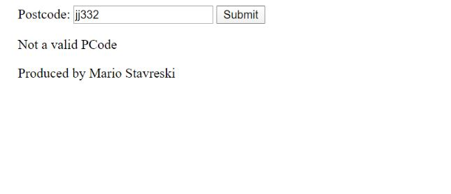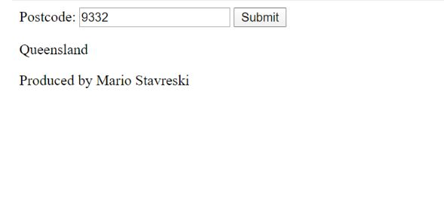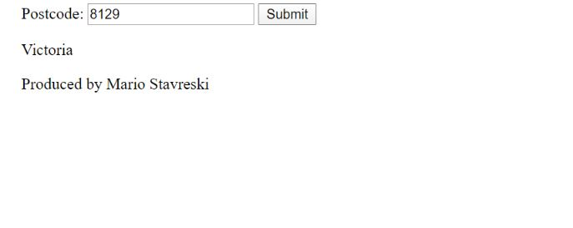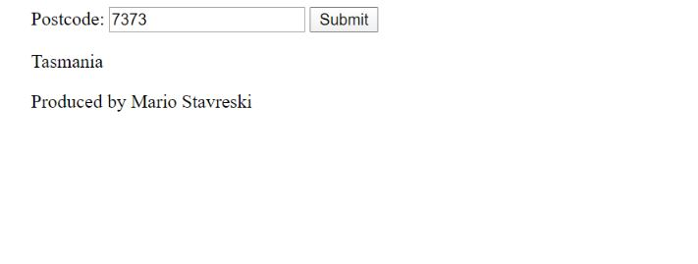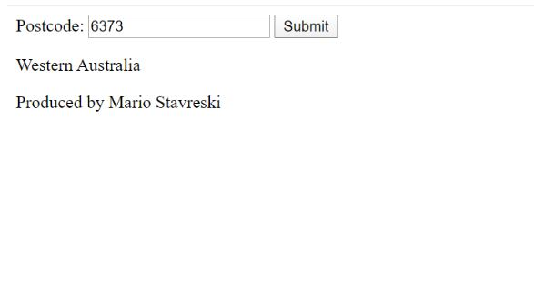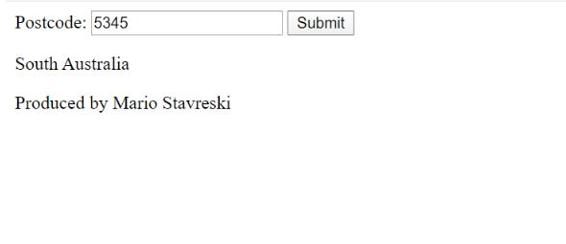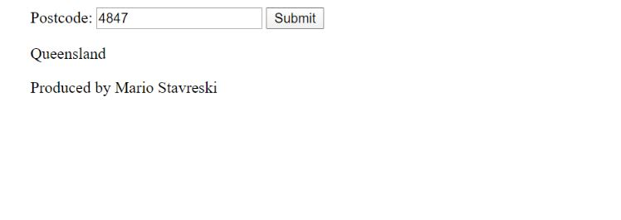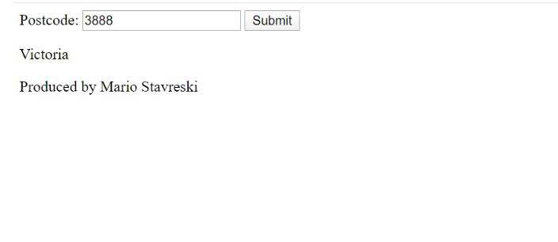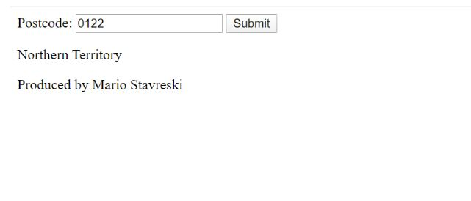

HTML Code:

<!DOCTYPE html>

<html lang="en">

<head>

  <meta charset="utf-8" />

  <meta name="description" content="Pass level task" />

  <meta name="keywords"    content="Think which keywords!!!" />

  <meta name="author"      content="Mario Stavreski" />

  <title>Postcode validation</title>

  <script src="w5C1.js"></script>

</head>

<body>

<header>

</header>

<article>

  <form>

      <label> Postcode: <input type="text" id="postcode" /> </label>

      <button type="button" id="check"> Submit </button>

  </form>

  <p id="msg"></p>

</article>

<footer><p>Produced by Mario Stavreski</p></footer>

</body>

</html>

JS File Code:

// [ the init function is called when the html document is fully loaded]

function init() {

    // [ the pcodeToState function returns a state name corresponding to first digit of pcode passed as parameter]

    function pcodeToState(pcode){

        var state;

        var firstDigit= pcode.charAt(0);

        switch (firstDigit) {

            case '2':

              state = "NSW";

              break;

            case '0':

              state = "Northern Territory";

              break;

            case '3':

              state = "Victoria";

              break;

            case '8':

              state = "Victoria";

              break;

            case '4':

              state = "Queensland";

              break;

            case '9':

              state = "Queensland";

              break;

            case '5':

              state = "South Australia";

              break;

            case '6':

              state = "Western Australia";

              break;

            case '7':

              state = "Tasmania";

              break;

            default:

              state=" Not such state exists";

          }

        return state;

        }

        // [ the isPcodeValid function verifies if the pcode entered byuser in of length 4 and digits only]

    function isPCodeValid(pcode){

        var valid=true;

        if (pcode.length !=4)

        {

            valid=false;

        }

        else if(isNaN(pcode))

        {

            valid=false;

        }

        return valid;

    }

    // [ the validateInput function displays the result if credit card expiry in the <p> tag of html document]

    function validateInput(pcode)

    {

        var ausState;

        if(isPCodeValid(pcode))

        {

            ausState=pcodeToState(pcode);

        }

        else{

           ausState=("Not a valid PCode");

        }

        document.getElementById("msg").innerText=ausState;

    }

    // [ the myFunction is called on click of the button check to know about credit card expiry]

    function myFunction(){

        var code = document.getElementById("postcode").value;

        validateInput(code);

    }

    var btnCheck= document.getElementById("check");

    btnCheck.onclick=function() {myFunction()};

}

window.onload = init;

**Credit Card Expiry Validation**

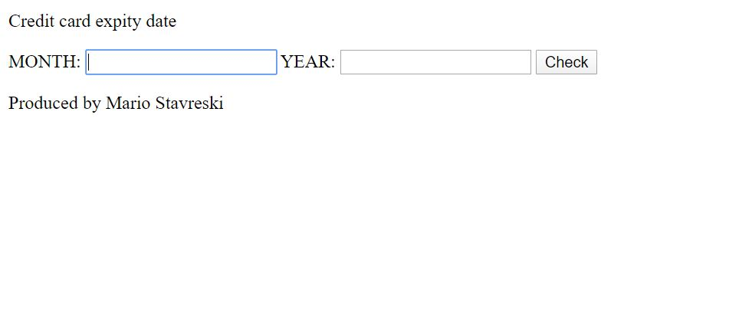

HTML code:

<!DOCTYPE html>

<html lang="en">

<head>

  <meta charset="utf-8" />

  <meta name="Credit level task" content="dynamic HTML" />

  <meta name="keywords"    content="Think which keywords!!!" />

  <meta name="author"      content="Tanya Linden" />

  <title>Expiry Date Validation</title>

  <script src="w5C2.js"></script>

</head>

<body>

<header>

</header>

<article>

  <form>

    <p>Credit card expity date </p>

    <label>MONTH: <input type="text" id="monthNo" /> </label>

    <label>YEAR: <input type="text" id="year" /> </label>

    <button type="button" id="check">Check</button>

  </form>

  <p id="msg"></p>

</article>

<footer><p>Produced by Mario Stavreski</p></footer>

</body>

</html>

JS code:

// [ the init function is called when the html document is fully loaded]

function init() {

    // [ validateMonth function returns true or false based on the month number passed as a parameter]

    function validateMonth(month)

    {

        var valid = true;

        if(isNaN(month))

        {

            valid = false;

        }

        else

        {

            var num = parseInt(month);

            if (num <1 || num >12)

            {

                valid = false;

            }

        }

    return valid;

    }

    // [ validateMonth function returns true or false based on the Year value passed as a parameter]

    function validateYear(yr)

    {

        var valid = true;

        if(isNaN(yr))

        {

            valid=false;

        }

        else

        {

            var num = parseInt(yr);

            var d = new Date();

            if((num > (d.getFullYear()+5)) || (num < d.getFullYear()))

            {

                valid = false;

            }

        }

        return valid;

    }

    // [ validateExpiry function displays the result in paragraph <p> after verifying the validity of credit card]

    function validateExpiry()

    {

        var month = document.getElementById("monthNo").value;

        var year = document.getElementById("year").value;

        var output="";

        var validMonth= validateMonth(month);

        var validYear= validateYear(year);

        if(validMonth && validYear)

        {

            output="Expiry Date is Valid";

        }

        else

        {

            output="Expiry Date is invalid";

        }

        console.log(output);

        document.getElementById("msg").innerText= output;

    }

    var btnCheck= document.getElementById("check");

    btnCheck.onclick=function() {validateExpiry()};

}

window.onload = init;